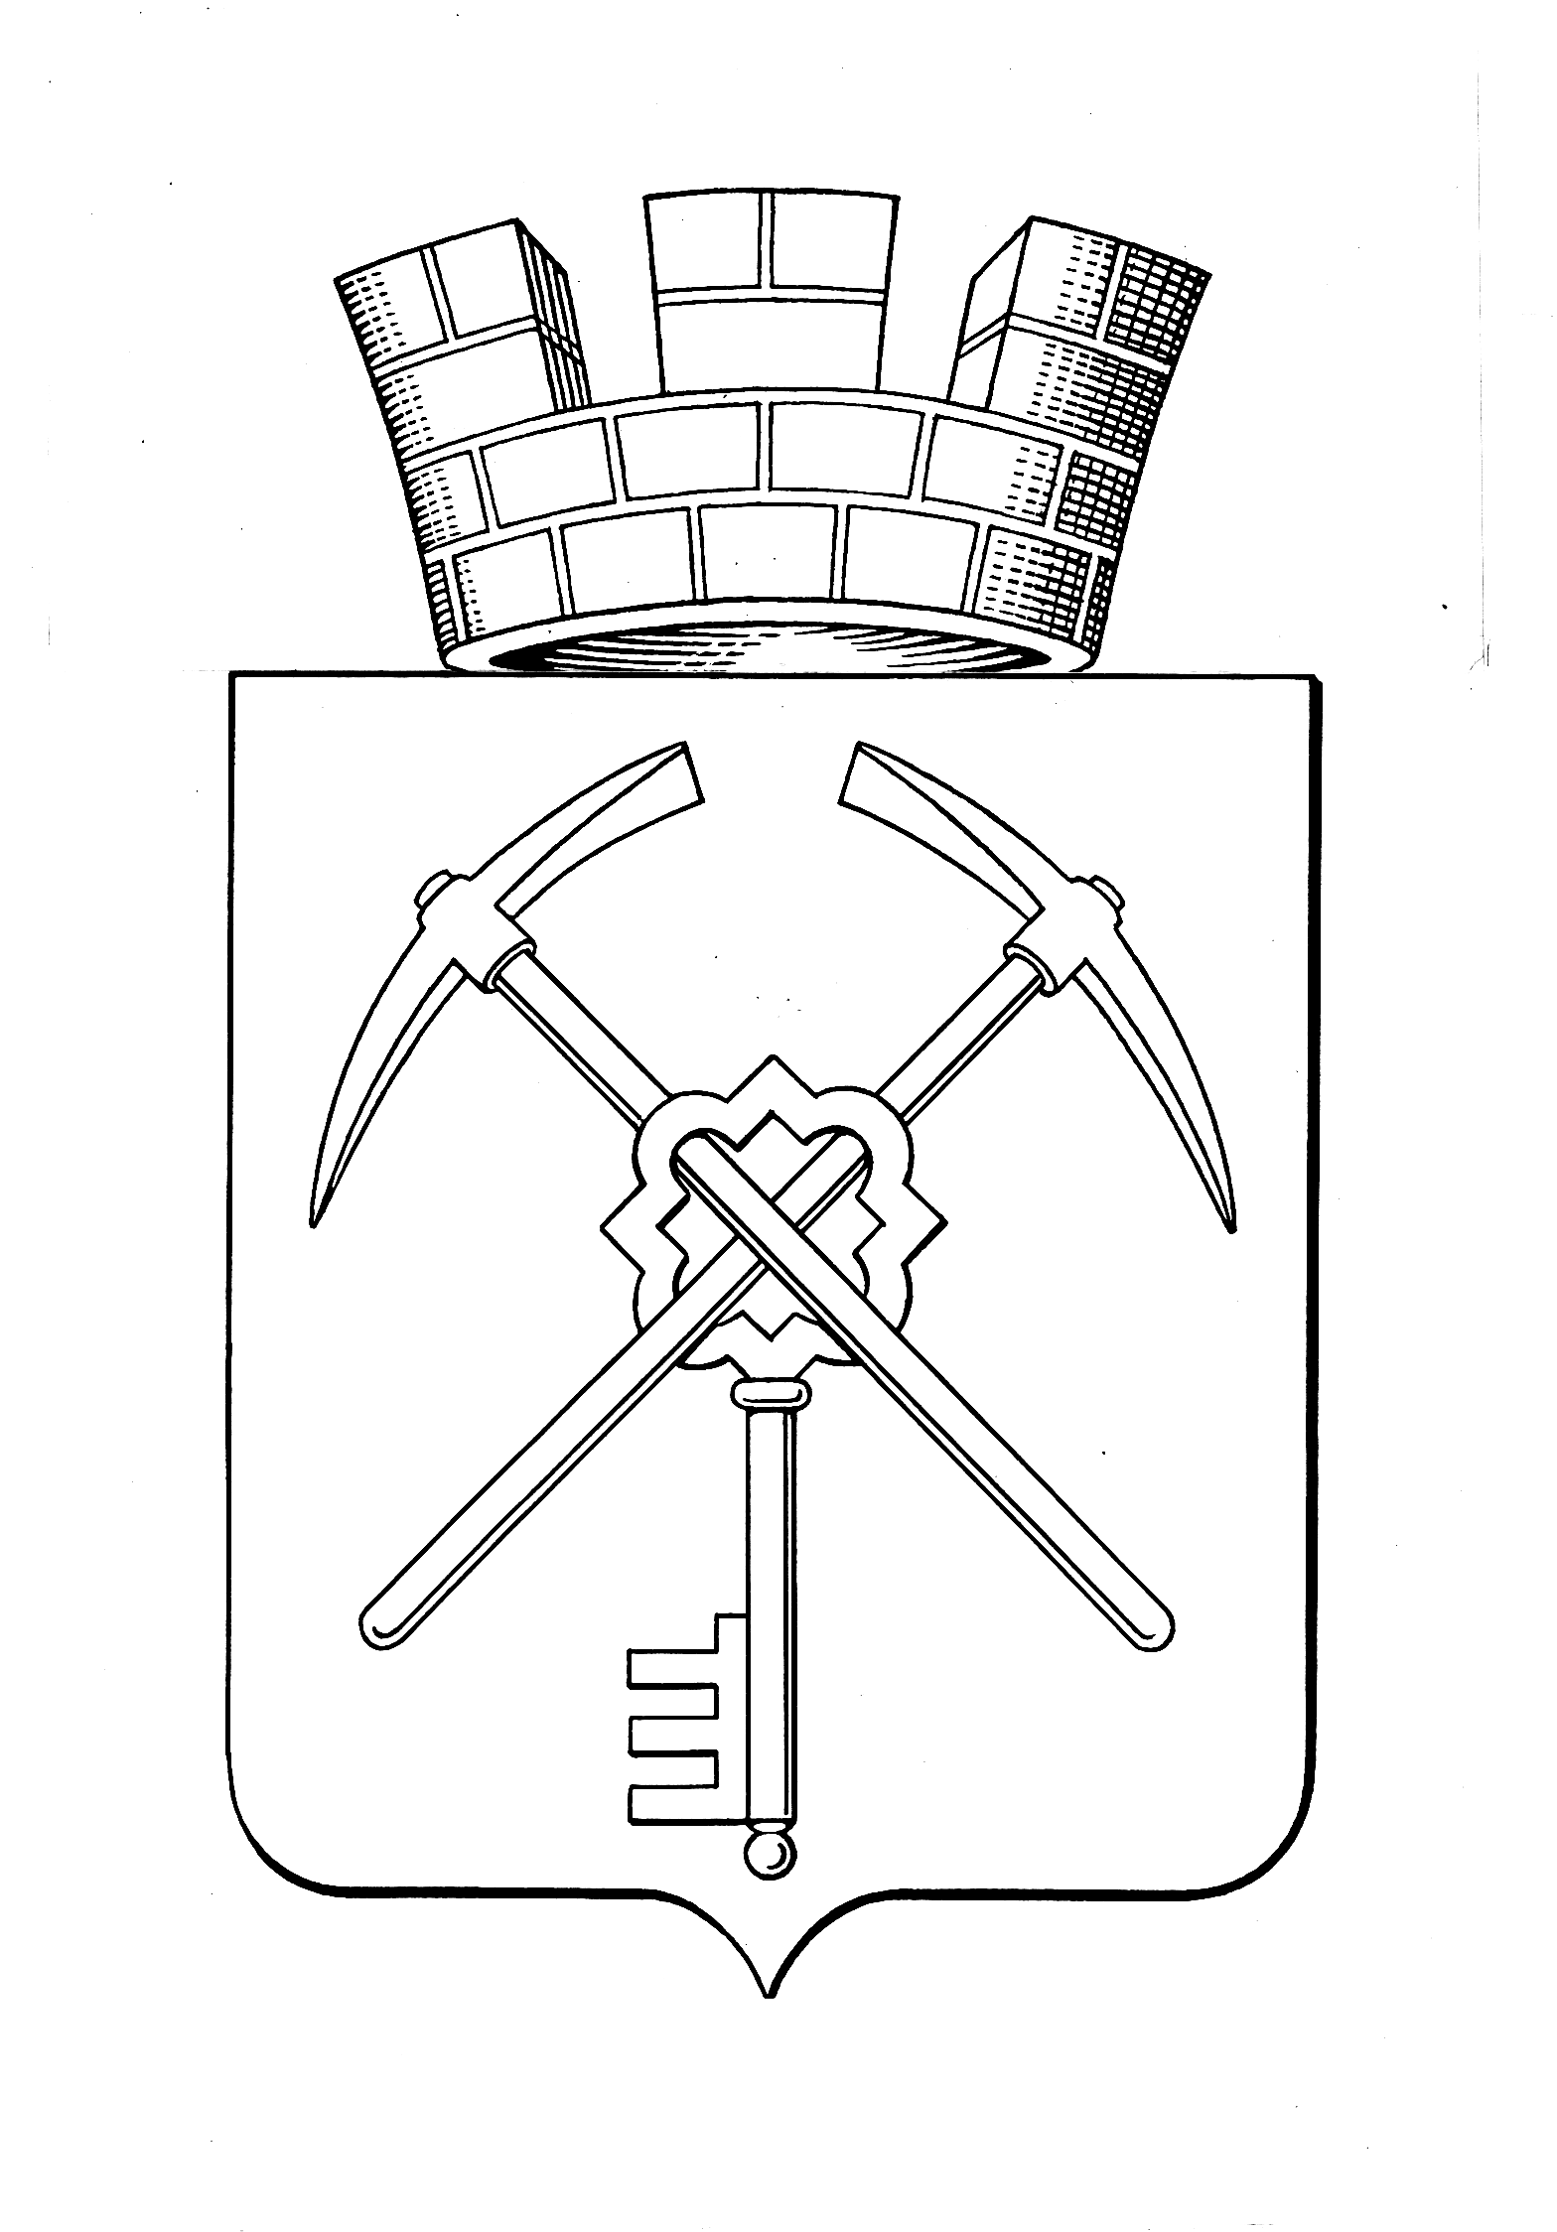
Тульская область
муниципальное образование город Щекино Щекинского района
СОБРАНИЕ ДЕПУТАТОВ

РЕШЕНИЕ
4 мая 2018 года | № 58-197

Об отчете председателя постоянной комиссии Собрания депутатов МО г. Щекино Щекинского района по собственности и развитию инфраструктуры по результатам работы в 2017 году

В соответствии со статьей 25 решения Собрания депутатов МО г. Щекино Щекинского района от 20.03.2009 г. № 70-419 «Об утверждении Регламента работы Собрания депутатов муниципального образования город Щекино Щекинского района», Собрание депутатов муниципального образования город Щекино Щекинского района,
РЕШИЛО:
- Принять к сведению отчет председателя постоянной комиссии Собрания депутатов МО г. Щекино Щекинского района по собственности и развитию инфраструктуры по результатам работы в 2017 году (отчет прилагается).
- Настоящее решение опубликовать в официальном сетевом издании в сети «Интернет» по адресу: http://npa-schekino.ru/, а так же разместить на официальном Портале муниципального образования Щекинский район.
- Решение вступает в силу со дня принятия.

Глава муниципального образования
город Щекино Щекинского района Ю.В. Савушкин

Приложение
к решению Собрания депутатов
МО г. Щекино Щекинского района
от 4 мая 2018 г. № 58-197

Отчет о работе постоянной комиссии Собрания депутатов МО г. Щекино Щекинского района по собственности и развитию инфраструктуры по результатам работы в 2017 году

Постоянная комиссия по собственности и развитию инфраструктуры создана решением Собрания депутатов МО г. Щекино Щекинского района от 25.09.2014 г. № 1-5, состав комиссии следующий:
- Голубев Алексей Николаевич – председатель комиссии;
- Жоглик Наталья Ивановна; Цапина Светлана Сергеевна; Жихарева Елена Владимировна; Платонов Сергей Васильевич - члены комиссии.
Работа комиссии осуществляется в соответствии с Положением о постоянной комиссии Собрания депутатов муниципального образования город Щекино Щекинского района по собственности и развитию инфраструктуры, на основании законодательства Российской Федерации, Указов Президента Российской Федерации, постановлений Правительства Российской Федерации, законов Тульской области, Устава муниципального образования город Щекино Щекинского района и основе планов, сформированных по инициативе депутатов и структурных подразделений администрации Щекинского района.
Основные направления деятельности постоянной комиссии в 2017 году:
- вопросы владения, пользования и распоряжения муниципальной собственностью;
- регулирование планировки и застройки территории муниципального образования;
- вопросы развития жилищно-коммунального хозяйства;
- муниципальное дорожное строительство и содержание дорог местного значения;
- благоустройство и озеленение территории муниципального образования;
- комплексное социально-экономическое развития инфраструктуры муниципального образования;
- формирование программы приватизации муниципальной собственности и контроль за её реализацией;
- рассмотрение других документов, поступающих в комиссию.
В отчетном периоде члены комиссии принимали участие в проведении публичных слушаний «О бюджете МО г. Щекино Щекинского района на 2018 год и плановый период 2019 и 2020 годов», в расширенных заседаниях постоянных комиссий Собрания депутатов, в обсуждении и утверждении прогнозного плана приватизации имущества МО г.Щекино Щекинского района
В 2017 году на заседаниях Собрания депутатов МО г. Щекино Щекинского района при активном участии постоянной комиссии Собрания депутатов по собственности и развитию инфраструктуры принято 5 правовых актов представительного органа муниципального образования г. Щекино Щекинский район.
Весь период комиссия вела прием граждан по личным вопросам.

